ELECTROEROSIONADORAS:
PARTIDA: 1
MODELO: VWEDM 600F
AÑO: 2021
MARCA: VIWA

MÁQUINA DE ELECTROEROSIÓN DE CORTE POR HILO.

ESPECIFICACIONES TÉCNICAS.

1. RECORRIDO DEL EJE X 500 MM A 800 MM
2. RECORRIDO DEL EJE Y 350 MM A 600 MM
3. RECORRIDO DEL EJE Z 220 MM A 730 MM
4. CAPACIDAD DE ACABADO SUPERFICIAL 0.05 A 0.08 μm Ra.
5. RESOLUCIÓN DE ESCALA DE LOS EJES 0.05 μm
6. VOLTAJE DE ALIMENTACIÓN 440 V

DOCUMENTOS

1. ENTREGAREMOS UNA CARTA GARANTÍA CONTRA DEFECTOS DE FABRICACIÓN Y/O VICIOS OCULTOS.

2. ENTREGAREMOS UN MANUAL IMPRESO PARA EL MANTENIMIENTO DEL BIEN IDIOMA EN ESPAÑOL E INGLÉS ASÍ COMO UN ARCHIVO ELECTRÓNICO EN CD O USB.

3. ENTREGAREMOS UN MANUAL IMPRESO PARA OPERACIÓN DEL BIEN EN IDIOMA ESPAÑOL E INGLÉS ASÍ COMO UN ARCHIVO ELECTRÓNICO EN CD O USB.

ATRIBUTOS DE LA MÁQUINA.

1. ENTREGAREMOS LAS HERRAMIENTAS Y ACCESORIOS NECESARIOS PARA SU CORRECTA INSTALACIÓN, CONFORME A LA VISITA TÉCNICA REALIZADA.

2. REALIZAREMOS LA INSTALACIÓN PUESTA EN MARCHA GARANTIZANDO EL FUNCIONAMIENTO.

3. REALIZAREMOS LA CAPACITACIÓN EN LA OPERACIÓN Y FUNCIONAMIENTO.

4. REALIZAREMOS LA CAPACITACIÓN EN MANTENIMIENTO.

5. LAS MÁQUINAS SERÁN NUEVAS Y NO PRESENTARÁN DEFECTOS SUPERFICIALES (GOLPES, DEFORMACIONES O AUSENCIA DE COMPONENTES).

6. INCLUIMOS UNIDAD DE FILTRACIÓN DE DIELÉCTRICO O AGUA DESIONIZADA.

7. INCLUIMOS UNIDAD DE DESIONIZACIÓN INTERCONECTADA CON CAPACIDAD ESPECÍFICA PARA EL BIEN EN CASO DE SER BASE AGUA.

8. INCLUIMOS UN CONTROL Y SOFTWARE EN ESPAÑOL E INGLES.

9. INCLUIMOS SISTEMA DE CONTROL AUTOMÁTICO DE TEMPERATURA PARA DIELÉCTRICO O AGUA CON CHILLER INTEGRADO.

10. INCLUIMOS UN SISTEMA AUTOMÁTICO DE LUBRICACIÓN PARA LAS MÁQUINAS.

11. INCLUIMOS SUPRESOR DE PICOS DE VOLTAJE CONFORME A LAS NECESIDADES ESPECÍFICAS DE LAS MÁQUINAS.

12. INCLUIMOS UNA UNIDAD DE SERVICIO DE AIRE LIBRE DE ACEITE CON INDICADOR DE PRESIÓN Y REGULADOR.

13. INCLUIMOS UN SISTEMA DE RESPALDO ORIGINAL DEL CONTROL CNC DE LAS MÁQUINAS EN ARCHIVO ELECTRÓNICO EN MEMORIA USB.

14. INCLUIMOS 10 JUEGOS DE REPUESTOS COMPLETOS DE SISTEMA DE VENTILACIÓN DE GABINETE (NO APLICA EN CASO DE SER GABINETE SELLADO).

15. INCLUIMOS 50 FILTROS PARA EL SISTEMA DE FILTRACIÓN DE DIELÉCTRICO O DE AGUA DESIONIZADA.

16. INCLUIMOS UNA ESTACIÓN DE CARGA DE ROLLOS DE HILO CON CAPACIDAD DE 20 KG MÍNIMO PARA ROLLOS DE HILO DE 0.2 MM Ó 0.25 MM.

17. INCLUIMOS UN CONTROL DE SISTEMA MÉTRICO.

18. INCLUIMOS UNA UNIDAD DE MEDICIÓN PARA CONTROL DIMENSIONAL DE PIEZA Y ALINEACIÓN MEDIANTE PALPADOR CON INTERFASE AL CONTROL DE LAS MÁQUINAS.

19. INCLUIMOS LOS SIGUIENES CONSUMIBLES:
A. 10 JUEGOS DE RODILLOS Y POLEAS COMPLETO SEGÚN CONFIGURACIÓN DE LA MÁQUINA.

B. 7 JUEGOS DE GUIAS DE HILO DE DIAMETRO DE 0.20 MM,
7 JUEGOS DE GUIAS DE HILO DE DIAMETRO DE 0.25 MM,
6 JUEGOS DE GUIAS DE HILO DE DIAMETRO DE 0.1 MM

C. 25 ROLLOS DE HILO 0.20MM Y 25 ROLLOS DE HILO DE 0.25MM ESPECÍFICOS EN EMPAQUE SELLADO PARA EL BIEN DE 20 KG MÍNIMO.

D. 10 ROLLOS DE HILO DE 0.10 MM EN EMPAQUE SELLADO EN AL MENOS DE 3 KG.

E. 40 BULTOS DE 25 LITROS DE RESINA VIRGEN PARA EL SISTEMA DE DESIONIZACIÓN (EN CASO DE SER EN BASE DE AGUA).

F. EN CASO DE UTILIZAR ACEITE DIELÉCTRICO, INCLUIR 4 TAMBOS DE DIELÉCTRICO PARA RELLENO EN CONTENEDORES DE 200 LITROS +/- 5%.

G. EN CASO DE UTILIZAR AGUA DESIONIZADA INCLUIMOS UNA UNIDAD DE MEDIDA DE FILTRACIÓN Y DESIONIZACIÓN DE AGUA, LA CUAL DEBERÁ INSTALAR EN EL LUGAR QUE SE INDIQUE “INCLUYE 20 ELEMENTOS DE FILTRACIÓN DE PAPEL, 20 ELEMENTOS DE FILTRACIÓN DE CARBÓN ACTIVADO Y 10 MEMBRANAS DE OSMOSIS INVERSA.

20. INCLUIMOS UN MÓDULO DE PROGRAMACIÓN PARA LA GENERACIÓN DE RUTAS Y ESTRATEGIAS DE MAQUINADO CON LICENCIAMIENTO PERPETUO Y SIMULADOR GRÁFICO CON TRADUCTOR PARA LA IMPORTACIÓN DE ARCHIVOS 3D EN FORMATO IGES, Y PARASOLES. INSTALADO EN UNA ESTACIÓN DE PROGRAMACION TIPO A CON CAPACIDAD SUFICIENTE Y EN BASE A LAS RECOMENDACIONES DEL FABRICANTE DE LA MÁQUINA, MONITOR ULTRA WIDE AL MENOS 34 PULGADAS Y CON CAPACIDAD DE ALMACENAMIENTO DE 1 TERABYTES MÍNIMO.

21. INCLUIMOS TABLETAS DE PARÁMETROS DE CORTE PARA METALES COBRE, GRAFITO Y CARBURO DE TUNGSTENO PRECARGADOS EN EL CONTROL DE LA MÁQUINA.

22. INCLUIMOS ACCESORIOS DE SUJECIÓN COMPATIBLES CON SISTEMA EROWA PARA PIEZAS: 1 JUEGO NO. ER-008215, 1 JUEGO NO. ER-009690, 1 JUEGO NO. ER-038891, 1 JUEGO NO. ER-0339744 Y CHUCK EROWA PARA CABEZAL INDEXADOR.

23. INCLUIMOS SISTEMA ANTI ELECTRÓLISIS O SIMILAR FUNCIÓN.

24. INCLUIMOS CONTROL DE MANDO A DISTANCIA.

25. INCLUIMOS UNA UNIDAD UPS PARA CADA MÁQUINA UNINTERRUPTIBLE POWER SUPPLY CON CAPACIDAD DE RESPALDO DE AL MENOS 5 MINUTOS ESPECÍFICO PARA LA ALIMENTACIÓN DE LA MÁQUINA Y PERIFÉRICOS.
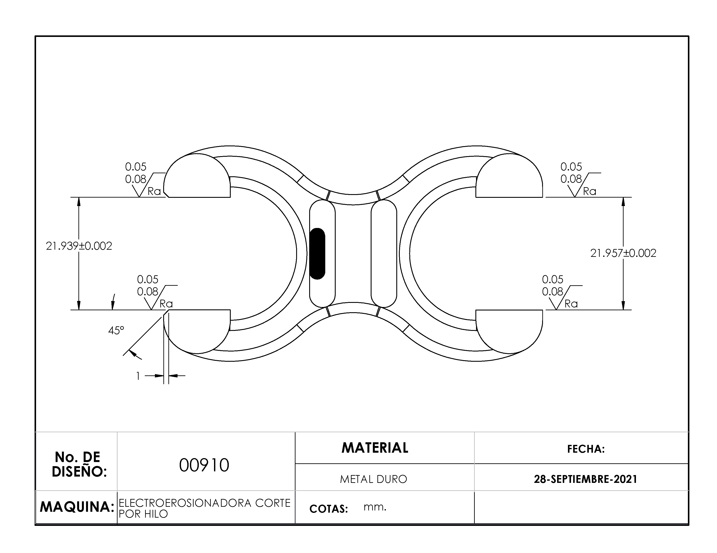

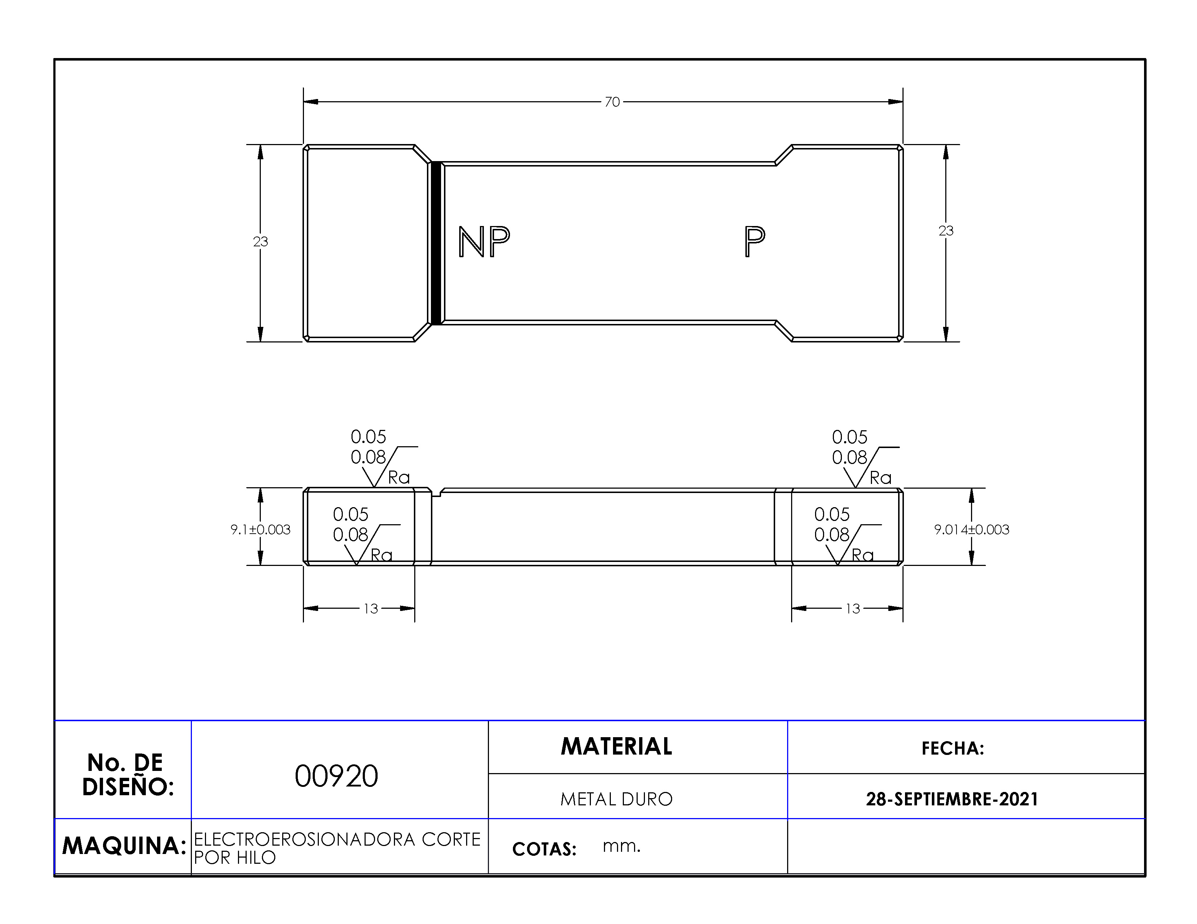

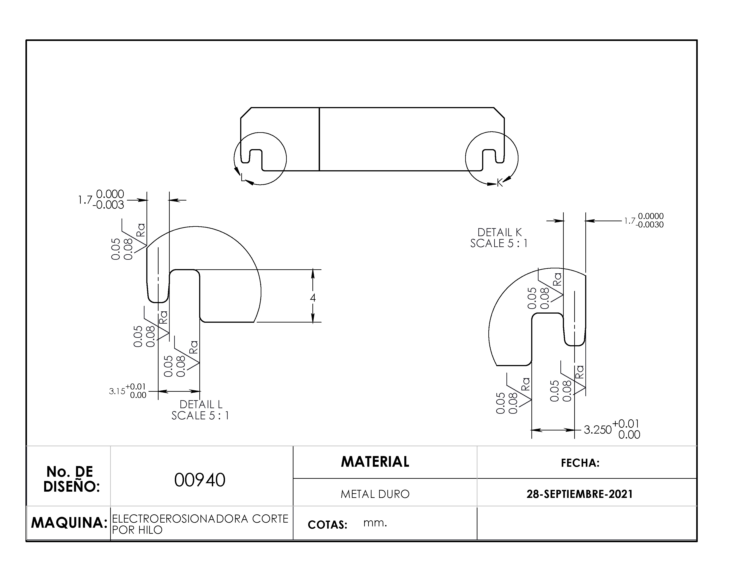

LAS MÁQUINAS CUMPLEN PERFECTAMENTE PARA EL PROCESO DE PRODUCCIÓN DE LAS PIEZAS SE BAJARON PARA ESTA LICITACIÓN: ANEXO 00910, ANEXO 00920, ANEXO 00940.

